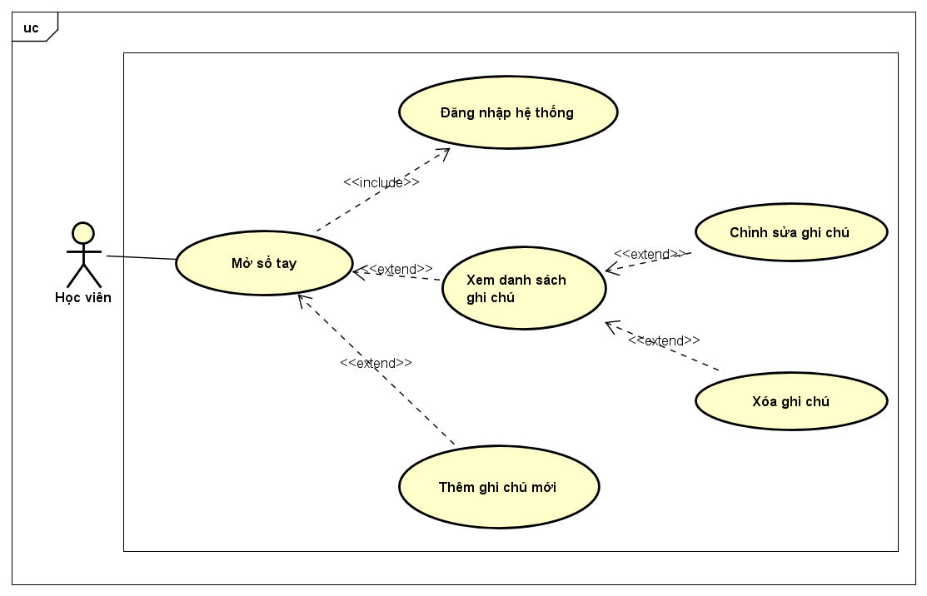
Tên Usecase | Lưu ghi chú vào sổ tay.
Tác nhân | Học viên.
Tiền điều kiện | Học viên đã đăng nhập tài khoản thành công trên hệ thống.
Mô tả | Sổ tay cung cấp cho học viên một không gian ghi nháp tự do, hiển thị dưới dạng thanh trượt bên cạnh màn hình có thể truy cập ở bất kỳ đâu trên hệ thống. Học viên dùng sổ tay để ghi chép lại các từ vựng, ý tưởng hoặc nhắc nhở cá nhân trong quá trình học.
Luồng sự kiện chính  (Thành công) | STT Hành động  1. Từ bất kỳ màn hình nào, học viên click vào biểu tượng "Sổ tay" (thường đặt ở góc dưới màn hình).  2. Hệ thống kích hoạt trạng thái mở Global Sidebar, trượt giao diện sổ tay ra.  3. Hệ thống tự động gọi API GET /api/notebooks để lấy toàn bộ dữ liệu ghi chú nháp của học viên đó và hiển thị thành một danh sách (sắp xếp theo thời gian tạo mới nhất).
Luồng sự kiện thay thế | STT Hành động  3a. Học viên click vào nút "Thêm ghi chú", một khung nhập liệu trống hiện ra. Học viên gõ nội dung văn bản nháp và bấm "Lưu". Hệ thống gọi API POST /api/notebooks, lưu dữ liệu vào cơ sở dữ liệu và tự động cập nhật lại danh sách hiển thị trên Sidebar.  3b. Học viên chọn một ghi chú đã có trong danh sách, thay đổi nội dung văn bản bên trong và bấm "Cập nhật". Hệ thống gọi API PUT /api/notebooks/{id}, cập nhật nội dung mới vào cơ sở dữ liệu.  3c. Học viên click vào biểu tượng "Thùng rác" cạnh một ghi chú và xác nhận xóa. Hệ thống gọi API DELETE /api/notebooks/{id}, xóa bản ghi khỏi cơ sở dữ liệu và gỡ ghi chú đó khỏi giao diện Sidebar.
Hậu điều kiện | - Các thay đổi (thêm, sửa, xóa) đối với nội dung nháp được lưu trữ nhất quán vào cơ sở dữ liệu dưới định danh của học viên.  - Sidebar có thể được đóng lại bất cứ lúc nào mà không làm mất dữ liệu đã lưu.

